如何查询控制卡软件版本

通过LedOK Express查询
打开电脑LedOK Express软件，点击终端控制界面高级设置，密码：888。勾选设备，点击检查APK，如图所示：
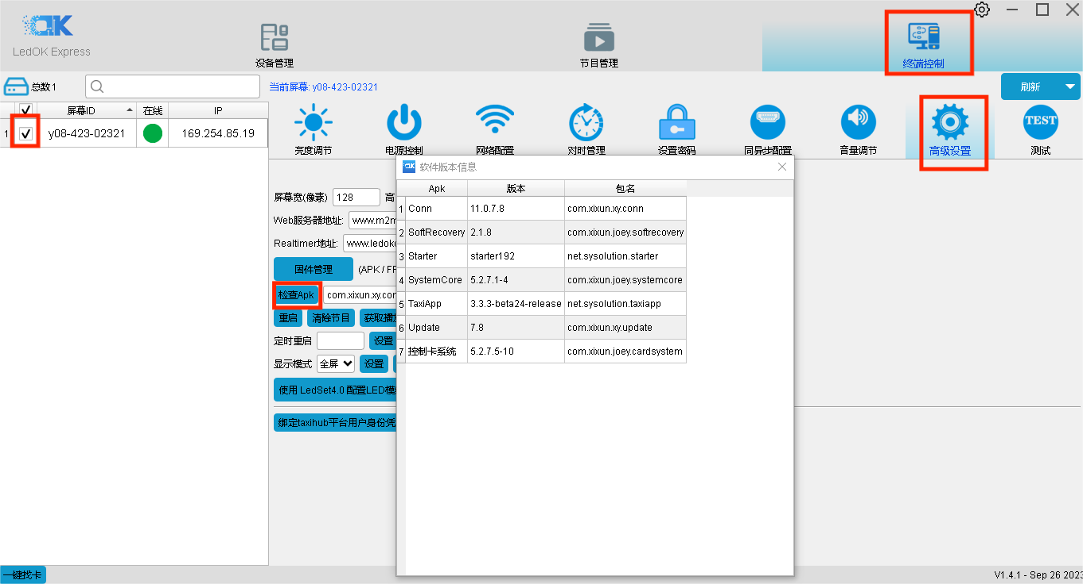

通过LedOK Lite查询
（1）、连接好控制卡的热点后，打开手机LedOK Lite软件,选择本地连接功能，点击右上角设置图标，输入密码888
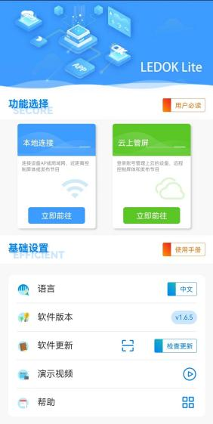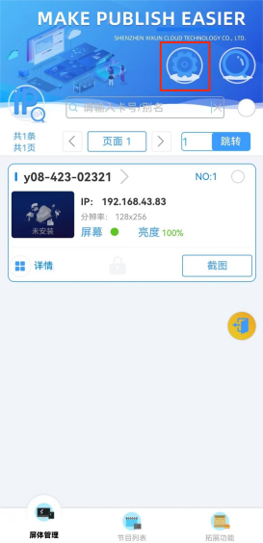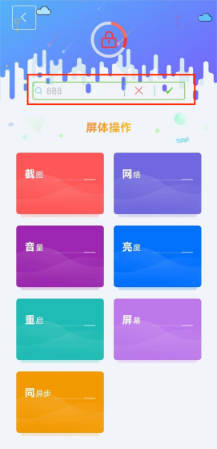
- 、点击“升级”，点击右上角的“终端数量”，选中控制卡返回，然后点击“检查APK”，点击执行结果下方控制卡卡号右边的下拉选项即可查看软件版本信息
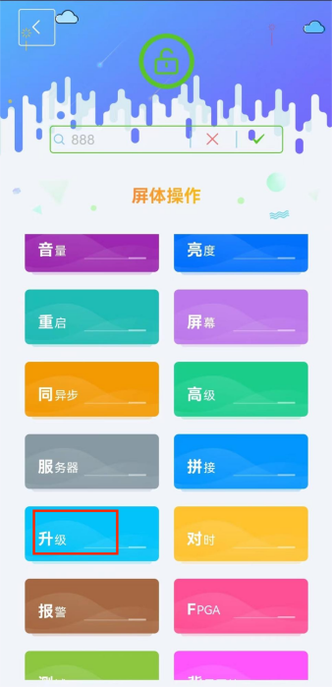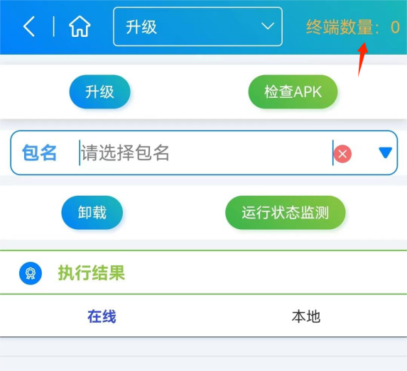

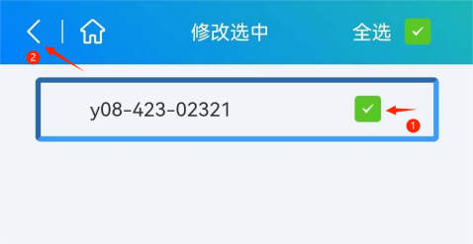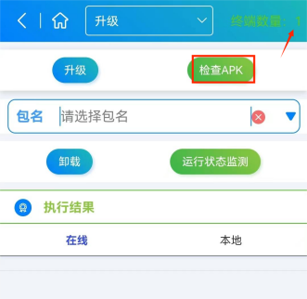

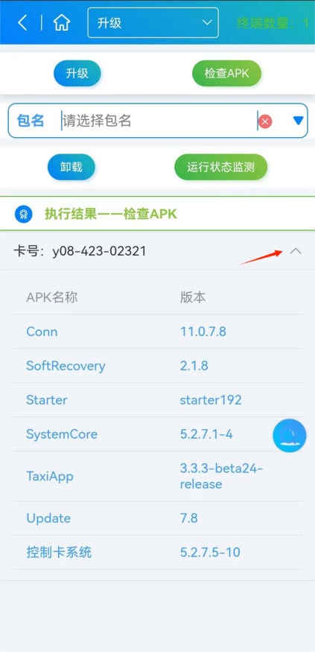

通过Vehicle HUB平台查询
登陆账号，点击车载屏，点击设备管理，在上方搜索一栏输入控制卡卡号搜索，找到卡后，后面的状态栏就是控制卡的软件版本。
